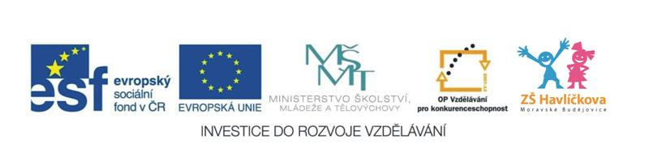
PTÁCI ČESKÉ REPUBLIKY 2. ČÁST
- Doplň správný ptačí druh.

- nejmenší pták ČR | - pták šplhající po stromech hlavou dolů
- pták milující semena bodláků | - pták v okolí vod, který nemá nesmáčivé peří
- největší sova ČR | - vodní pták s bílým čelem a bílým zobákem
- pták luk a polí s mimořádně dlouhým ocasem | - pták, který si nabodává hmyz a drobné obratlovce na větvičky
- pták, který „vysazuje“ nové duby | - pták, který si nikdy nestaví hnízdo
- pták louskající pecky třešní extra silným zobákem | - pták, který při tokání ztrácí na okamžik sluch
- pták ozývající se voláním cip-cap | - pták s výrazným třepotavým letem na místě

- Sestav z přesmyček názvy ptáků a zařaď je do příslušného řádu.

ÝEČKS NÝBECO | VARANH OLNPÍ | NĚKPAVA BÁOECN | ÁVP KARUKONTÝ
NIPAKOS ČLUNÍ | PŠEČAK NOECBÝ | JÁBETSŘ SLENÍ | UNŽAL LEZENÁ
ADELT ENRÝČ | NEOVZK ZENÝLE | NĚKÁ LENÍS | ČIŘIJKA BCNEÁO
POPKATÁ HÁROČ | TEVKOPRO LONÍP | OUKALS ŠUTAÝ | HLIČRDKA DHARANZÍ

SOVY
DRAVCI
HRABAVÍ
POTÁPKY
ŠPLHAVCI
PĚVCI
MĚKKOZOBÍ
BRODIVÍ

- Kolik ptačích druhů poznáš podle siluety? Který z nich nežije u nás ve volné přírodě?
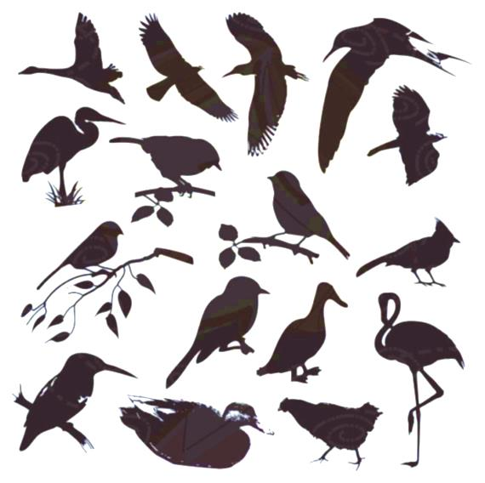
1
12
6
14
11
16
13
5
10
7
2
3
4
8
9
15

Obrázek převzat z https://img1.etsystatic.com/000/0/6612289/il_570xN.344893523.jpg a pak upraven.

